ЛГК-139 |  | Балансир "Жучки"
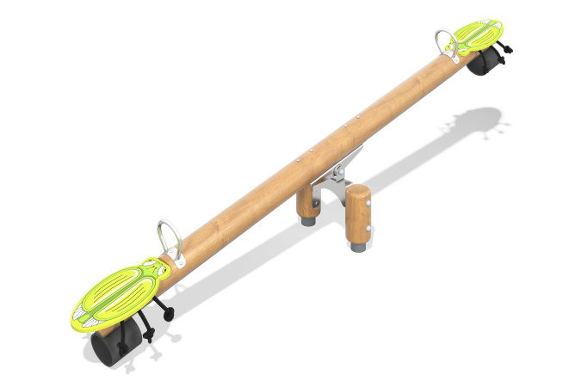

Размеры, мм: | 480x3080x740 | Вес, кг: | 90
Характеристики материалов
Материалы: дерево хвойных пород, металл, лак, порошковая краска, демпферная резина.
Комплектация: балансир в сборе – 1 компл.
Перекладина балансира выполнена из столба круглого сечения диаметром 130 мм. Перекладина отшлифована, обработанные поверхности покрыты тонированным и бесцветным лаком. Сверху на края перекладины балансира установлено две пластины из нержавеющей стали толщиной 4 мм с изгибом, совпадающим с радиусом скругления бревна. На пластины установлено по две ручки подковообразной формы, выполненные из электросварной трубы из нержавеющей стали диаметром 18 мм.
Сидения выполнены из высокопрочной влагостойкой фанеры толщиной 21 мм в форме жука. На сидения нанесен соответствующий рисунок, выполненный печатным способом. Изображения напечатаны с использованием атмосферостойких чернил отверждаемых ультрафиолетом. Для улучшения эстетических показателей печать полноцветная.
«Лапки» выполнены из армированного полипропиленового каната диаметром 16 мм состоящего из шести прядей, каждая прядь армирована металлическими проволоками, покрытыми витым полипропиленовым сплитом. Торцы «лапок» закрыты специальными колпачками с круглым шариком на конце. Для предотвращения резких остановок применяется демпфирование из армированной резины толщиной 10 мм. Опорный узел перекладины балансира выполнен из двух стоек, соединенных кронштейном. Стойки выполнены из сегментов трубы 133х5 мм. Кронштейн выполнен из листа металла толщиной 5 мм. К опорным стойкам крепятся декоративные столбы круглого сечения диаметром 130 и высотой 350 мм. На кронштейн верху установлена скоба для крепления перекладины балансира. Подвижность перекладины осуществляется за счет механизма и четырех радиальных шариковых подшипников.
Все имеющиеся металлические детали покрыты порошковой полиэфирной краской.
Весь резьбовой крепеж оцинкованный. Выступающие части резьбовых соединений закрыты пластиковыми заглушками.

